软件学报ISSN 1000-9825, CODEN RUXUEW E-mail: jos@iscas.ac.cn
Journal of Software, [doi: 10.13328/j.cnki.jos.000000] http://www.jos.org.cn
©中国科学院软件研究所版权所有. Tel: +86-10-62562563

区块链跨链技术综述
作 者^{1,2}, 作 者², 作 者²
¹(南通大学 计算机科学与技术学院,江苏 南通 226019)
²(计算机软件新技术国家重点实验室(南京大学),江苏 南京 210023)
通讯作者: 作者, E-mail: ****@nju.edu.cn

摘 要: 区块链技术改变了传统的信任模式,为人类社会的金融贸易带来了新的技术变革.然而,链与链之间存在严重的信息沟壑,区块链的封闭性和独立性导致区块链之间形成大量的数据孤岛,信息孤立成为了制约区块链技术广泛应用的重要因素之一.随着多样化、复杂化的区块链系统不断出现,孤岛现象日趋严峻,解决区块链间的互操作性以实现跨链信息互通与资产流动成为极具挑战性并且亟待解决的问题.本文开展了针对跨链技术项目的调研,通过对已有的区块链跨链技术实现思路、特点及挑战问题进行分析,旨在帮助了解区块链跨链技术研究现状并发掘未来关于该技术的研究方向.本文检索得到了131个跨链技术项目对应的学术文献或灰色文献(技术报告、白皮书等),给出了关于现状的总体描述,对不同分类下的跨链项目进行横向对比,并对项目开发过程中遇到的技术难点给出了未来研究方向的建议.
关键词: 区块链;跨链技术;互操作性;综述;调研

中图法分类号: TP311
中文引用格式:
英文引用格式:

State-of-the-Art Review of Cross-chain technologies
***^{1,2}, ***², ***², ***², ***²
¹(School of Computer Science and Technology, Nantong University, Nantong 226019, China)
²(State Key Laboratory for Novel Software Technology (Nanjing University), Nanjing 210023, China)
Abstract: Blockchain technology has changed the traditional trust model and brought new technological changes to the financial trade of human society. However, there are serious information gaps between chains, and the closure and independence of blockchain lead to the formation of a large number of isolated data islands. Information isolation is becoming one of the important factors restricting the wide application of blockchain technology. With the continuous improvement of diversified and complicated blockchain systems, the isolated island phenomenon becomes increasingly serious, making it a challenging and urgent problem to solve the interoperability among blockchains to realize cross-chain information exchange and asset liquidity. This paper studied cross-chain technology solutions through analyzing the methods, characteristics and challenges of existing cross-chain projects to help understand the current development situation and explore the future research directions. This paper retrieves 131 academic literature or grey literature (technical reports, white papers, etc.) related to cross-chain solutions, gives an overall description of the current situation, makes horizontal comparisons of solutions under different cross-chain schemes, and suggests future research directions for the technical difficulties encountered in the development process.
Key words: Blockchain; cross-chain technology; interoperability; review; survey
2009年中本聪发布了比特币白皮书^{[1]},开启了人们对区块链这一比特币背后技术的研究.随着区块链的发展,链间信息孤岛现象日趋严峻,跨链技术开始受到关注.跨链意味着无需中间人即可跨不同网络共享、查看和访问信息,或者依据另一个区块链的状态更改进行操作.通过连接多个较小的区块链可以提高区块链的性能,通过在另一个区块链上提供一种备份可以减小区块链不可用或受到攻击的风险^{[2]}.同时,跨链也对区块链提出了一些技术要求(例如,验证机制等)和非技术要求(例如,安全性等).目前,跨链技术已经有了很多理论和实践经验,一些文章也对该技术进行了综述分析.
2018年,李芳等人^{[3]}针对目前区块链价值孤岛现象,分析了跨链技术的必要性和难点,同时对已有跨链技术进行介绍和总结,列举了12种安全性风险.Jin等人^{[4]}对实现区块链系统间的跨链交互进行研究,针对跨链技术的理论与实践方面的挑战进行了分析.Deng等人^{[5]}介绍了跨链技术与多签名钱包的原理与案例,对当下主流跨链机制与跨链项目加以讨论.2019年,Hegnauer等人^{[6]}指出互操作性需要通过交换信息和资产来连接不同的区块链,大多数项目使用侧链,并提出一个API解决方案来存储和检索七个不同区块链上的数据.Mahdi等人^{[7]}指出数字加密货币贸易缺乏互操作性与可伸缩性,并对原子交换技术的应用项目与市场发展展开调查,分析其优势与挑战.路爱同等人^{[8]}分析了跨链技术特性、难点与参考解决方案,并对四种跨链机制进行介绍和对比.2020年,Kannengießer等人^{[9]}在研究中对理论与实践中的跨链技术加以整合,提出对跨链技术的全面见解.Qasse等人^{[10]}则通过不同角度对已有的跨链项目进行调研分析,将跨链项目归纳为侧链、区块链路由、智能合约、工业解决方案四类,讨论比较架构之间的特性.Robinson^{[11]}调研目前主流的跨链机制的同时,重点研究了跨链共识的重要性以及跨链共识针对不同类型区块链的应用方式.2020年3月,区块链服务网络发展联盟发布了区块链服务网络用户手册,手册中提到区块链服务网络(Block-chain-based Service Network,简称BSN)的愿景是成为区块链互联网,跨链是BSN 技术体系内非常核心的一部分^{[12]}.2020年7月,中国信息通信研究院牵头编写区块链互操作白皮书^{[13]},从应用层互操作、链间互操作和链下数据互操作三个方面对跨链互操作性进行讨论,从不同方面分析需求现状,并给出发展建议.现有文献更偏重基于安全、架构、共识或某一特定跨链机制来介绍跨链的研究现状,本文则调研了131个跨链项目,对这些项目进行分析,在此基础上系统性地介绍各项目不同层级的特点和挑战性问题.
本文的贡献主要包括三个方面:首先收集整理了应对区块链互操作性需求的跨链项目集合,提供跨链技术全景介绍,帮助学术界和工业界建立对跨链技术发展现状的基本理解;其次简要分析了当前跨链技术项目的实现机制和基本原理,对智能合约、共识机制、通信协议等多方面内容进行归纳对比,为进一步探究并解决区块链的互操作性问题奠定理论基础;最后,基于数据分析与对比结果,发掘当前跨链技术项目面临的痛点问题和挑战,为未来学术领域的研究指明可能的研究方向,一定程度上帮助推进区块链跨链技术理论的发展.
本文后续章节结构组织如下:第1节对跨链的目标和框架进行阐述.第2节对跨链机制(公证人、侧链/中继、哈希锁定、分布式私钥控制等)进行简要介绍.第3节说明了区块链发展现状,并就典型项目展开对比与分析.第4节对技术挑战与未来研究方向进行讨论.最后对跨链技术进行总结和展望.

1 跨链技术
跨链技术能够实现区块链之间的互操作,解决现有去中心化技术之间缺乏沟通的问题,打破分散的孤岛.典型的跨链目标包括跨链交换、跨链资产转移、跨链预言机(Oracle)、跨链资产留置、跨链智能合约五类^{[14]}.
- 跨链交换:跨链交换允许双方交换来自不同区块链的资产(Token).双方都需要在每个区块链上有一个账户或地址.跨链交换中每个链上的资产总量不变,资产所有权改变.交易在两个区块链上同时执行,即所有权变更同时发生.
- 跨链资产转移:资产转移允许用户将资产从一个区块链转移到另一个区块链,将原链上的资产进行锁定,在另一个链上重新铸造等量等值的资产.这个连接是双向的,也允许在任何时刻将资产转移回来.各个链上的资产总量随着转移操作的发生而产生相应的增减.
- 跨链预言机(Oracle):跨链预言机允许一条区块链获取其他链的信息,并且读取和认证事件.例如,区块链A只有收到区块链B上的身份预言机(Oracle)证明某地址是一个特定的身份时,才会对该地址执行某些操作,即链A中的操作执行是由链B条件触发的.因此,链A具备链B中所有相关条件的状态.
- 跨链资产留置:跨链资产留置能够在一个区块链上锁定资产并在满足另一个链上的特定条件时将其解锁. 类似于金融中的产权抵押或保证金.
- 跨链智能合约:跨链智能合约实现区块链之间的无缝依赖,在多个链中有多个依赖.例如,跨链智能合约可以通过检查用户在区块链A上的股权证明在区块链B上用B的货币发放股息.跨链智能合约也能实现其他的一些用例.
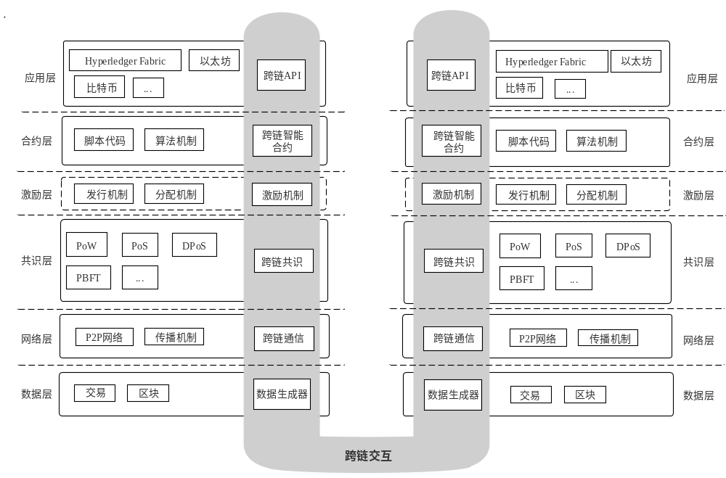
Fig.1 The framework of a cross-chain techonology^{[4,15]}
图1 跨链技术架构图^{[4,15]}
跨链技术的分层基础架构模型如图1所示^{[4,15]},包括数据层、网络层、共识层、激励层、合约层和应用层.
(1) 数据层
各区块主要分为两部分:区块头(Block Header)和区块体(Block).区块头中包含区块元数据等属性信息,区块体包含详细数据信息^{[16]}.区块链记账方式分为以比特币为代表的未消费的交易输出(Unspent Transaction Output,简称UTXO)模型和以EOS、以太坊为代表的账户模型.UTXO模型记录交易账单,可扩展性和隐私性更好;账户模型记录余额,更加简单和高效.跨链中交易格式的多样性是阻碍不同链交互的挑战之一.可以采用统一交易格式,也可以使用交易翻译器将交易从特定格式转换为通用格式^{[4]}.
(2) 网络层
网络层包括分布式组网机制、数据传播机制等.跨链通信在网络层可能会遇到的问题包括:1.没有中央服务器或授权机构来获取对方区块链中节点的IP地址.2.如何实现跨链通信的良好性能,通信可分为主动(例如轮询)和被动(例如等待)模式,存在效率低下的问题^{[4]}.
(3) 共识层
共识机制通过建立一套算法机制保证了参与区块链中的各个节点按照预先约定的规则共同维护账本,为各节点之间建立一种信任关系^{[15]}.在跨链交互上下文中,验证协议将验证数据是否已在源链中提交,以及传输的数据是否被篡改^{[4]}.
(4) 激励层
激励层将经济激励整合到区块链技术体系中,它对于某些部分集中的区块链应用程序是可选的,多中心化的联盟链和完全中心化的私有链可能并不需要激励^{[15]}.部分跨链实现中包含了验证节点(validator),验证节点的行为可以使用激励机制来管理或约束.
(5) 合约层
合约层封装了各类脚本代码、算法和智能合约.跨链场景中智能合约可以分别由来自两个链的两个条件触发. 跨链智能合约的挑战之一是如何统一合约运行时的环境和编程语言,因为各区块链系统可能采用不同的执行时间和语言^{[4]}.
(6) 应用层
应用层可以指定特定的区块链、特定的应用场景和案例,我们可以在跨链两端部署不同类型不同业务场景的区块链,例如一端部署公有链以太坊,另一端部署联盟链Hyperledger Fabric,使两种异构链间进行信息的传递.

2 跨链机制
目前主流的区块链跨链技术项目按其具体实现方法包括:公证人机制、侧链/中继链机制、哈希锁定机制和分布式私钥控制机制^{[5]}.

2.1 侧链/中继链
侧链是连接到中央分布式分类帐(主链)的从属分布式分类帐^{[5]}.它在技术上独立于主链,可以拥有自己的共识机制、通证(Token)和用户.侧链能够拥有主链的功能,可以读取和验证主链中的数据,并且可以在主链的基础上添加交易隐私保护技术、智能合约等新功能.最初,仅允许从主链到侧链一个方向上进行资产转移或转发信息,称为单向锚定(one-way peg).后来,Greg Maxwell提出了双向锚定(two-way peg),即价值可以转移到另一个链上,然后再回到原先的链上^{[9]}.
中继可看作是侧链和公证人机制的结合,中继是链与链之间的通道,通过中继可以将一个区块链的信息提供给另一区块链,如果通道本身是区块链,那就是中继链.中继提供了以分散方式验证跨区块链交易的能力,代替了可信的中介机构,更加灵活且易于扩展.
侧链/中继技术解决方案架构一般如图3所示,中继链作为区块路由,连接私有链、联盟链和公有链,中继链中也会有自己的共识、验证节点(图中三角形示意),协调异构链之间进行跨链交易.该机制的主体结构均为通过跨链协议,以中继链或跨链网关等方式沟通各个异构区块链网络,实现多链互通.
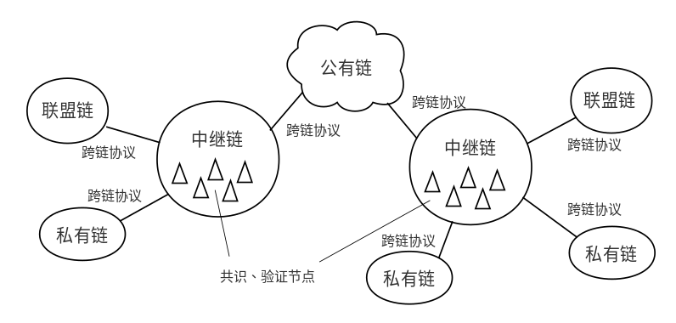
Fig.3 Cross-chain solution diagram of Sidechain/Relay mechanism
图3 侧链/中继链的跨链解决方案图
侧链/中继链机制能够支持跨链资产交换和转移、跨链合约和资产留置.侧链增强了可扩展性,既利用了主链网络特性,提高了交易速度,又不会给主链造成负担;中继链能够验证和转发跨链消息,实现链间价值交换.然而,侧链/中继技术最大的问题在于其复杂性,即包括其本身架构也包括其实现方式,一旦开发和运维失败会导致较大损失.

2.2 公证人
公证人机制使用受信任的个人或团体作为公证人,来向区块链X声明区块链Y上发生了某些事情,确保提供的信息正确无误^{[4]}.公证人机制是双向跨链,可以实现跨链资产交换及转移,利用智能合约在链与链间操作.
公证人机制和其他跨链机制相比较为简单,基础区块链不需要任何更改,但是公证人需要可信.为了实现公证人的可信,其中一个解决方案是X和Y两个区块链都可以选择他们信任的一组公证人,然后使用共识算法(例如BFT)创建公证人输出,这种情况下,并不要求信任所有公证人,只需信任一部分公证人即可.公证人组既可以自动侦听和响应事件,也可以在请求时侦听和响应事件.
基于公证人机制的解决方案框架可见图2^{[17]}.公证人机制本质上是一种中介机制,可以灵活支持各种不同类型的区块链,但是存在中心化的风险,且公证人需要得到双方足够的信任.
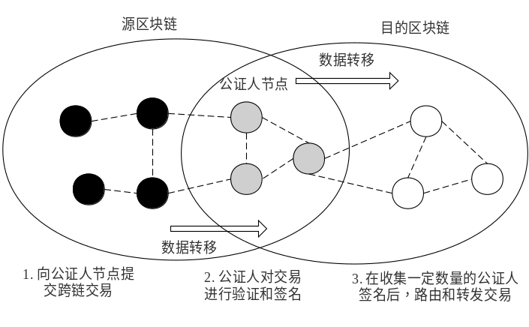
Fig.2 Cross-chain solution diagram of Notary mechanism^{[17]}
图2 公证人机制的跨链解决方案图^{[17]}

2.3 哈希锁定
哈希锁定技术是一种要求交易方在限定时间内对哈希值原值进行猜测以完成支付的机制,依赖于哈希函数的单向性与低碰撞性.哈希锁定技术起源于闪电网络,最初用于支持快速小额支付,后来用于跨链技术中.哈希锁定中交易需要满足两个条件:1)哈希锁,只有提供目标哈希的原像才能完成交易.2)时间锁,需要在限定时间内完成.哈希锁定技术实现了无需信任的链间交易,提高交易速度的同时有着较好的安全性^{[5]}.
原子互换技术(Atomic Swaps)又称原子转移(Atomic Transfer),使用了哈希时间锁定协议(Hashed-Timelock Agreements, 简称HTLAs),其本身是在不同类型资产间实现无需信任的点对点交易服务,保证交易动作的完全执行或完全不执行.它消除第三方中介,减少交易时间与交易成本.
相比于架构图,流程图更适合于描述哈希锁定的主体思路,如图4所示.账户a生成智能合约,内容包括锁定的资产,随机密码s以及哈希散列h.账户a通过随机密码s锁定带交换的资产,并要求在规定时间内解开,即"哈希锁"和"时间锁".账户a将哈希散列h发送给账户b.账户b发现后创建智能合约,并向其注入等额资产.在账户b的智能合约中也定义了时间锁和哈希锁,并且哈希锁与账户a的随机密码s相同.账户a提供密码s以获得b合约中的资产.此时b也观察到s的值,并将其发送给a,取得a合约中资产,完成资产交换.
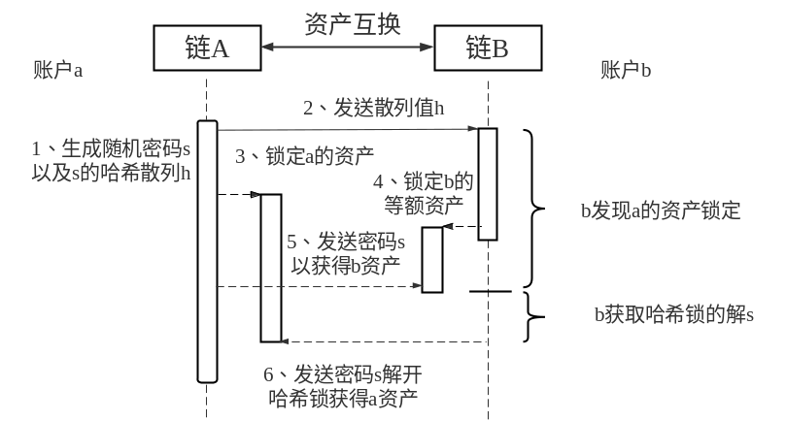
Fig.4 Cross-chain solution diagram of Hash Lock mechanism
图4 哈希锁定的跨链解决方案图
哈希锁定技术仍有不少缺陷,时间锁严格依赖时间差,对于时间要求高的交易难以契合需求.在时间设定上也很有可能出现人工失误,不够智能化.此外,对于交易本身,哈希锁定只能做到交换,无法实现更复杂的资产转移或信息传递,使用场景受限.

2.4 分布式私钥控制
分布式私钥控制技术通过分布式节点控制私钥,将源链加密资产映射到基于区块链协议的目标链上,并根据交易信息部署新的智能合约、创建新的加密资产^{[5]}.在代币转入目标链后,跨链操作节点会基于智能合约进行代币发放,从而实现资产跨链转移.
分布式私钥控制技术关键在于对源链上代币管理权的控制,通过锁定(Lock-in)和解锁(Lock-out)两种互逆操作实现.其原理过程如图5所示,用户在链A的资产被锁定时,私钥会被分片后保存到多个分布式节点中，包括自身节点和预先定义的负责管理私钥的“治理委员会”,由于自身仍然保存一份私钥分片，因此并未完全丧失对资产的控制。同时在链B中会解锁相应价值的资产由用户使用.通过这种方式可以实现资产的分布式控制权管理和资产映射.同样地,用户想解锁链A的资产时,需要释放其在B链上映射财产的私钥,之后通过对自身和其他各治理委员会所保存的链A上的私钥分片进行验证后,用户可以获得链A上资产的私钥，使代币由原来的锁定状态转换为可操作状态.
分布式私钥控制技术中的私钥由用户和去中心化网络共同掌管,不存在第三方参与.此外用户掌握部分私钥,并没有失去对财产的控制权,安全性更高.
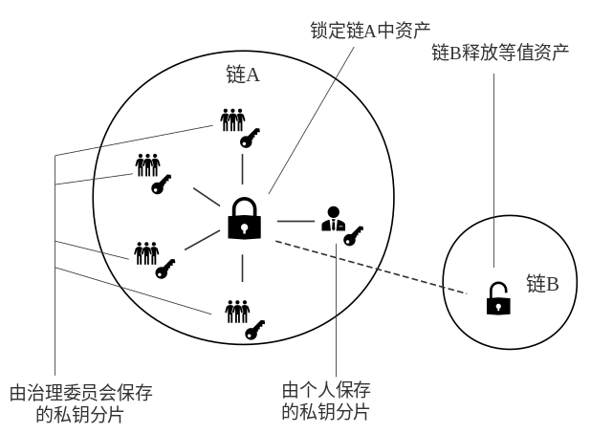
Fig.5 Cross-chain solution diagram of Distributed Private Key Control mechanism
图5 分布式私钥控制的跨链解决方案图

2.5 其他跨链技术
除了以上四种常被提到的跨链机制,还可以使用其他技术实现跨链、或是进行跨链的性能优化. 其中,自定义跨链通信协议和分片技术是常被使用的技术.
自定义跨链通信协议通过定义一个开放协议,开发人员可以在任何系统上使用这个协议与任何其他系统进行互操作.该协议还包含区块链网络、网络中的枢纽或节点、连接网络等部分的设计和定义.参与的区块链网络想要集成这个开放协议所在的网络需要满足一些条件,比如在一定程度上是去中心化的、能够识别和常规交易不同的跨链交易等,或是要求该系统在设计上与现有生态系统兼容.所以部分项目会要求对区块链网络进行一定的改造,对于很难改变的区块链如比特币网络则需要通过其他方式进行连接,比如先和比特币的侧链连接,再通过侧链间接实现和比特币网络的连接.
分片技术则定义一系列通信协议通常用于系统间的跨链,通常用于系统内部不同分片链间的通信,如图6所示。
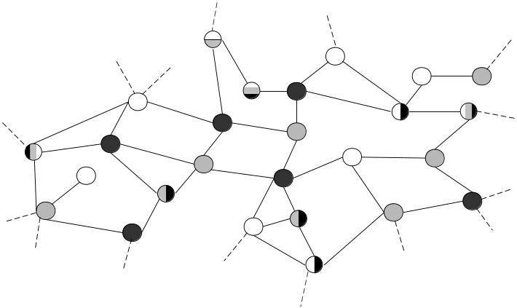

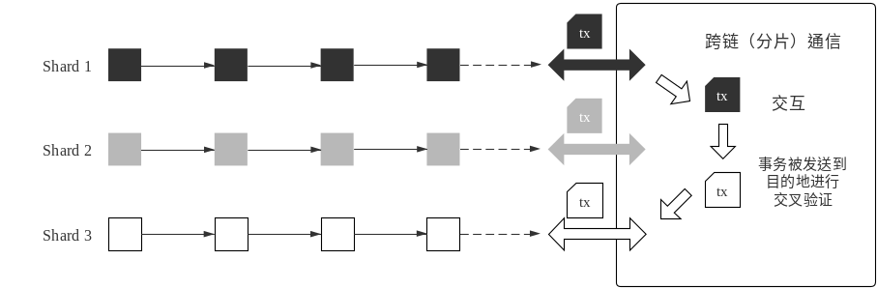
Fig.6 Cross-chain solution diagram of Blockchain Sharding mechanism^{[18]}
图6 区块链分片的跨链解决方案图^{[18]}
分片是一种将计算和存储工作负载分散到对等网络上的分区方法,这样每个节点就不必负责处理整个网络的事务负载.当分片应用于区块链时,每个节点只拥有和维护区块链上的一部分(与其分区或分片相关的)数据.节点以共享的方式维护分片上的信息,在分片中仍然保持分散.同时,每个节点并不加载整个区块链上的信息,因此有助于提高可伸缩性和事务吞吐量,解决延迟问题,降低交易成本^{[18]},分片是区块链主网的一种扩容解决方案.PoW共识算法不能与分片结合使用,因为一个节点无法在只有一个(其所属)分片信息的情况下参与事务验证.使用分片技术的区块链通常使用PoS共识算法,标识每个分片中负责事务验证的权益人(stakers).分片技术将网络划分为不同的组,每个组都维护自己的分类帐(区块链)并处理和存储不相关的交易集.跨分片通信协议使可以安全地验证原本无法交互的交易并且并行执行.某些分片机制中的节点可以选择参与多个分片的处理并维护其分类帐,某些节点仅参与单个分片.虽然在一个分片内的节点之间的通信是平稳的,但是分片之间的通信目前并不容易,需要开发一个单独的协议.除此以外,权力下放和透明度使得维护安全变得困难,单一碎片攻击等问题也是面临的难点.
还有一些项目使用多种跨链机制混合实现,不同的技术用于实现不同的功能.例如利用哈希锁定技术实现锁定账户,利用公证人技术实现验证其他链上的事件等.

2.6 跨链机制对比
本文针对各跨链机制下的项目就跨链类型、通信协议、验证机制、共识机制等内容进行信息的抽取和分析,汇总如表1所示.
Table 1 Comparison of cross-chain mechanisms
表1 跨链机制间对比
 | 侧链/中继 | 公证人 | 哈希锁定 | 分布式私钥控制
通信协议 | 单向通信,双向通信 | 双向通信 | 双向通信 | 双向通信
验证机制 | 常用SPV,也使用验证节点 、半信任第三方等 | 由单个或一组公证人进行验证 | 哈希算法,同时辅助以零知识证明、可信事务机制(TTM)和多重签名技术等 | 多使用基于椭圆曲线的签名算法,也使用零知识证明、分布式门限签名等技术
共识机制或容错机制 | 多种,工作量证明(PoW),实用拜占庭容错算法( PBFT),共识算法插件等 | 多基于拜占庭容错算法(BFT),常将BFT与股权证明(PoS)结合,或基于BFT改进 | 多基于PoW | 多基于PoS,或PoS和其他共识机制共存或结合
优点 | 平衡了可扩展性、安全性及性能.满足的跨链应用场景较多 | 最简单的跨链互操作方案 | 链与链之间不用或尽可能少的了解彼此,提高了交易的速度. | 用户与去中心化网络共同掌管私钥,交易无第三方参与
缺点 | 有的仅为单向通信,应用有局限性.中继链压力较大,结构复杂 | 采取集中化管理方式,一定程度上不符合区块链的去中心化理念 | 不支持资产转移和跨链智能合约,实现跨链Oracle和资产留置也存在一定难度,应用场景受限,适用性低 | 智能合约方面还有待加强,实现更多的功能
基于上表可以发现四种机制各有特性,公证人机制跨链原理相对简单,而且无需改变基础区块链结构,但其并非严格的去中心化网络,公证人本身还需要交易双方的高度信任.因此可以在特定区块链或者小型跨链网络中使用,开发成本低.侧链/中继机制能通过侧链或中继链始终保持较高的可扩展性,其多链架构灵活多变,通过连接多个实际的应用链,可以有效扩大应用领域.这种机制通用性强,安全性高,但开发成本大且结构复杂,可以应用于大中型工程项目中.哈希锁定技术来自于原子互换技,这种技术去中心化的优势实现点对点交易,减少交易时间与交易成本.以闪电网络为代表,这种机制可以用于实现区块链即时交易、快速交易,应用于时间要求高的应用环境中.分布式私钥控制目前应用较少,其最大的特性在于用户在其他链获得价值后依旧保有源链代币的私钥分片,通过分布式资产控制方式可以有效提高安全性,以Fusion项目为代表,更适用于银行、金融等安全性需求高的业务场景中.

3 区块链跨链技术发展现状

3.1 发展现状概览
本文数据来源包括项目官方网站、项目白皮书等官方说明文档以及现有学术论文,通过学术文献与灰色文献结合检索的方式系统化整理收集并进行分析,最后得到了131项不同成熟度的、不同领域的跨链技术项目.分类情况如图7所示,其中所实现的跨链机制包括侧链/中继链机制(41.98%)、哈希锁定机制(11.45%)、公证人机制(6.11%)、分布式私钥控制机制(3.05%)、混合(3.05%)和其他(30.53%).可以发现,侧链/中继链机制是目前在跨链项目中应用最为普遍的,热门项目Polkadot和Cosmos均采用了该机制.4个项目使用了多种(混合)机制实现跨链,公证人技术和哈希锁定技术是这种跨链方案中较为常见的技术点,用于保证跨链交易的原子性.除此之外,分类为“其他”的项目并没有明确提及跨链机制或是使用了其他技术来实现跨链,例如通过定义通信协议(通信协议簇)、分片等.
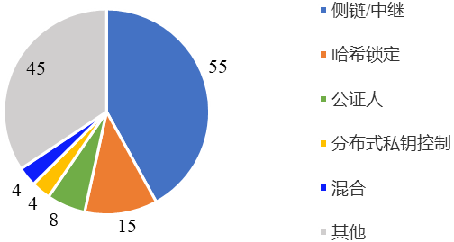
Fig.7 Mechanism classification of existing cross-chain projects
图7 现有跨链项目所依据的跨链机制分类情况
这131个跨链项目或项目相关白皮书、论文的发布时间分布见图8.最早的跨链项目开始于2012年,在2012年到2018年间,跨链项目数量逐年增长.2019年和2020年项目数量减少一是因为部分项目较新,至今尚未成熟地开发和发布;二是因为项目提出时间较短,信息量较少,本文的项目列表中并未统计到它们.公证人机制和侧链/中继链机制出现较早,且现已有大量项目使用该机制,发展较为成熟,而分布式私钥控制机制的应用及发展出现较晚.2017年开始出现使用混合机制的项目.
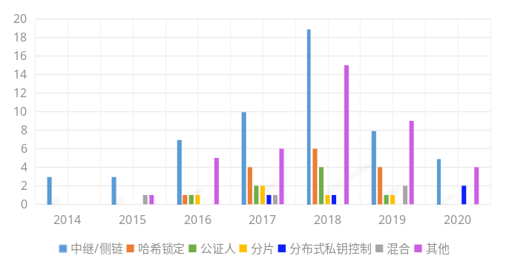
Fig.8 Distribution of the release time of cross-chain projects
图8 跨链项目发布时间分布图
本文进一步统计了所选的典型跨链项目两侧支持的区块链平台类型.通过综合对比项目规模与成熟程度,共筛选出64个典型项目进行量化统计,如图9所示.可以看出被支持最多的是以太坊(31.78%),其次是比特币(28.04%),这两个平台几乎占据了主流跨链支持场景.之后是莱特币(6.54%)、EOS(5.61%)、Polkdot(5.61%)等项目,虽然其比例与比特币以太坊等项目差距较大,但也被部分跨链项目支持.有些跨链项目仅支持公链间的互操作(例如EKT);有些项目支持多种类型(私链、公链、联盟链)的区块链之间的互操作(例如Ripple、Kepler);也有些项目则专注于联盟链间的互操作(例如BitXHub).
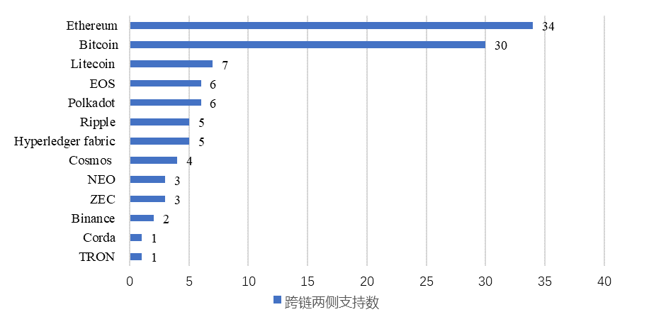Fig.9 Blockchain supported by cross-chain solutions
图9 跨链两侧支持的区块链
区块链应用场景不断拓宽,各行业区块链项目均开始起步发展,各领域中应用的跨链功能也逐步完善.通过对131个项目数据进行对比分析,可以发现目前最广泛被应用的功能是跨链资产交换(90.8%),其次是跨链资产转移(81.7%),它们在大部分项目中均得到实现,跨链智能合约的应用也较为广泛(51.1%),然而跨链Oracle(25.2%)和资产抵押(25.2%)应用较少,仅有部分项目在特定领域中进行相应实现.

3.2 典型项目分析与对比
本节对各个机制下相对典型的项目做简要介绍,并对项目间的一些特性进行横向对比,旨在发现项目之间的异同,体现机制特性.

3.2.1 侧链/中继
侧链/中继机制的发展起步早,应用范围广,目前已经有一批跨链项目采用侧链/中继机制进行构建实现,包括Cosmos、Polkdot、BitXHub等等,而其中一些典型项目已经发展至相当成熟的阶段,形成独特的架构体系.
Cosmos^{[19]}是一个由独立的平行区块链组成的分布式网络,各个链上均由基于BFT算法的Tendermint共识支持.Cosmos架构由枢纽(Hub)和分区(Zone)构成.Cosmos自行设计跨链交互协议IBC(Inter-Blockchain Communication Protocol)用于链间交互,结合Tendermint共识可以实现分区扩展以及跨链价值流动.Cosmos关键特性在于其优秀的互操作性和可扩展性,广泛应用于分布式交易所、多应用集成、网络分区缓解等情景,拥有自己的跨链生态.
Polkadot^{[20]}与Cosmos类似是一种可扩展的异构多链技术.Polkadot网络大致分为三个部分：侧链(Parachain)负责收集和处理交易；中继链(Relay Chain)负责协调侧链间通讯与共识；连接桥(Bridge)用于连接其他区块链如比特币、以太坊等.节点类型包括交易收集节点(Collator)、监察节点(Fisherman)、提名节点(Nominator)和验证节点(Validator).链间互操作性基于跨链协议XCMP(Cross-chain Message Passing,跨链消息传递),结合其平行链架构,使其具有共享安全、多链并行、无信任跨链交易等特性,且具有理论上的无限扩展性.Polkadot的特性使其在实践中不逊色于Cosmos,在分布式应用开发、生态领域开发、社交平台等领域均有广泛应用.
BitXHub^{[21]}是基于中继机制且同时支持同构异构链间交易的跨链平台.BitXHub由中继链、应用链和跨链网关组成.中继链用于应用链管理、跨链交易可信验证和可靠路由,并实现了 IBTP(Inter-Blockchain Transfer Protocol,跨链传输协议).应用链分为同构链和异构链,负责具体的业务逻辑.跨链网关用于在区块链之间收集和传播交易,支持应用链与中继链之间的交互.BitXHub的核心功能特性包括:通用的跨链传输协议、异构交易验证引擎、大规模多层级路由.BitXhHub同时支持同构与异构跨链交易,且设计可插拔共识算法插件,支持如raft等多种共识机制,灵活性更强.目前应用领域包括跨链交易的捕获、传输以及验证,资产互换,数据互通及服务互补等.
各典型项目在不同层级中横向对比如下表2所示：
Table 2 Comparison of projects based on sidechains/relay mechanism
表2 侧链/中继机制项目对比
 | 应用层 | 合约层 | 激励层 | 共识层 | 网络层 | 数据层
Cosmos | 异构 | WASM智能合约模组 | 作恶节点举报奖励 | Tendermint | IBC | UTXO模型
Polkadot | 异构 | WASM智能合约 | Collators收集出块费用 | GRANDPA | XCMP | account模型
BitXHub | 异构 | 合约执行引擎HVM | - | 可插拔共识算法插件 | IBTP | -
由表看出,不同项目在各个层级下均有自己的设计与实现.应用层方面,三个项目均支持异构跨链,但具体的异构跨链范围存在一定差异：Cosmos跨链基于IBC协议,与异构链交互时会借助PegZone作为代理；Polkdot要求跨链对象是基于其平行链模型设计的区块链；BitXHub通过引入跨链网关结合中继链实现异构跨链.共识层方面,Polkadot中继链采用基于贪婪最重可观察子树（Greedy Heaviest-Observed Sub-Tree,简称GHOST）的递归祖先派生前缀协议(GHOST-based Recursive ANcestor Deriving Prefix Agreement,简称GRANDPA)加速区块验证,容纳大量节点；Tendermint基于PBFT保证分布式一致性,实现异地同步,保证较好的扩展性；Bitxhub实现了可插拔共识算法插件,可灵活支持诸如raft等多种共识算法,具有较强的适应性.网络层方面,Cosmos的IBC协议连接枢纽与分区,是基于区块虚拟的UDP或TCP协议,保证跨链资产转移的安全高效；Polkdot的XCMP协议通过基于Merkle树的简单队列机制解决跨链事务,保证交易准确有效.Bitxhub下的IBTP协议统一跨链消息格式,实现异构链间交易路由与验证.
整体而言,基于侧链/中继链实现跨链的项目有的基于比特币,有的基于以太坊,有的项目还支持异构链间的交互.除了BTC Relay,其他的侧链几乎都实现了双向锚定.这些项目常使用SPV进行消息验证,也有一些项目使用验证节点、半信任第三方等.通信协议通过抽象区块结构或抽象跨链消息格式实现.项目的应用场景广泛,大部分兼具高适应性、高性能和高安全性,但单向通信的项目存在局限性,且中继链结构复杂,压力较大.

3.2.2 公证人
公证人机制最大的优势在于其保证跨链流程简易性的同时也可以灵活地支持链间通信,有诸多适用场景,典型项目有Ripple、Corda、币安等等.
公证人机制中最具有代表性的是Interledger协议,ripple公司于2015年发布Interledger 白皮书^{[22]},提出了一种用于不同支付网络或账本系统间的支付协议——Interledger协议(ILP,跨账本协议).Interledger提供了一种名为连接者(connector)的加密托管系统,允许资金在各系统之间流动.Interledger协议不仅为Ripple提供标准化支付界面的技术,而且在其他项目中也有应用,例如Hyperledger Quilt通过Interledger协议实现了分类帐系统之间的互操作.Ripple提出的共识算法：Ripple协议共识算法(The Ripple Protocol cConsensus Algorithm,简称RPCA)与Interledger 协议结合,可以允许世界各地的银行之间无需中间代理直接进行交易,且交易速度快,延迟低.因而Ripple致力于推动跨境支付,以及跨网络、跨币种的实时国际付款,进而实现全球货币自由贸易.
Corda^{[23]}也是公证人机制下典型项目之一,其本身是一个开源区块链项目,多用于记录、管理及自动化执行金融合约,而非专门的区块链互操作性解决方案.但Corda可以使用流框架(Flow Framework)管理参与者之间的通信和协商,并使用公证人来验证唯一性和有效性.Corda不依赖于任何特定的共识算法,并且其网络是一个点对点网络,交易无需全网广播,只在交易关联方和验证节点间传递,共识机制也只存于相关节点之间,提高交易性能和隐私.Corda无全局账本与共享机制,因而具有更好的安全性；且公证人节点负责服务共识,保证交易唯一且可信.但代价是系统整体效率低,开销大,因而更适合应用于监管体制下的金融机构,提供资产交易、证券托管等功能.
币安(Binance) ^{[24]}也是基于公证人机制的典型项目之一,用于区块链链间资产流转服务的去中心化交易,实现数字价值流转.币安开发平台的初衷在于为世界范围内的区块链资产交易提供安全、公平、开放的平台.币安拥有一条去中心化公链,由全体用户及参与节点共同负责维护与管理,确保其去中心化程度.币安链没有智能合约,也不支持任何图灵完备的语言,主要提供资产上链、货币流通的功能以及现货交易、杠杆交易等服务.
各典型项目在不同层级中横向对比如下表3所示：
Table 3 Comparison of projects based on notary mechanism
表3 公证人机制项目对比
 | 应用层 | 合约层 | 激励层 | 共识层 | 网络层 | 数据层
Ripple | 异构 | - | - | Ripple协议共识算法 | ILP | UTXO模型
Corda | 异构 | DAML智能合约语言 | 基于共识算力的经济激励 | BFT- SMaRt | AMQP | UTXO模型
币安 | 异构 | - | 质押挖矿激励 | BFT与dPoS | Origin Protocol | -
由表可知,三种典型项目均实现了异构跨链,但项目间存在较大差异.在应用层上,Ripple基于其ILP协议,使其具有较高的链间互操作性以及较广的应用范围,支持比特币、以太坊、超级账本等多种类型区块链；Corda本身是一种“类区块链”技术架构,由交易双方公认的公证人验证并传播交易,实现数据跨链；币安则主要关注于公有链之间的互操作.共识机制上,RPCA基于异步拜占庭容错算法设计,降低子网络间同步沟通的成本,提供可靠的高性能一致性服务；Corda由双方公认的公正节点提供共识,节点上提供拜占庭容错状态机复制(Byzantine Fault-Tolerant State Machine Replication，简称BFT-SMaRt)算法,基于BFT算法实现状态机复制 (State Machine Replication, 简称SMR)的优化,Corda也通过其他算法如Raft等保证交易一致性；币安主要为拜占庭容错(BFT)算法,并与dPoS相结合提供共识服务.在网络层上,ILP主要解决了主机跨不同分布式账本的交易问题,即用于实现跨境实时交易和全球价值互通；高级消息队列协议 (Advanced Message Queuing Protocol, 简称AMQP)是一个提供统一消息服务的应用层标准高级消息队列协议,Corda通过该协议在点对点网络中进行节点通讯；Origin Protocol基于以太坊和IPFS的去中心化共享经济协议,可以快速高效完成点对点交易.
基于公证人机制实现跨链的项目多是自有链,消息由单个或一组公证人通过单签名或多签名进行核实.项目主要用于金融领域,支持资产交易、价值流转、证券托管等应用场景.使用的共识算法多基于拜占庭容错算法(BFT),常将BFT与PoS结合.公证人机制较为简单,但是本身不能完全实现去中心化.

3.2.3 哈希锁定
基于哈希锁定机制的跨链项目包括闪电网络(Lightning Network)、Zcash XCAT、ARK等.
闪电网络(Lightning Network)^{[25]}基于比特币平台搭建,目的是安全实现链下交易,双方直接通过闪电网络建立的通道进行有效交易.在链上提交时基于比特币主链共识,在链下交易时无共识机制.闪电网络通过RSMC(Recoverable Sequence Maturity Contract,可撤序列成熟合约)保障链下交易有效性;并设计了哈希时间锁合约(Hashed TimeLock Contract,简称HTLC)用于没有建立通道的两个节点之间进行交易.
Zcash^{[26]}项目参考比特币进行构建,采用PoW共识机制.Zcash的加密方式为零知识简洁非交互式知识论证zk-SNARKs(Zero-Knowledge Succinct Non-interactive Argument of Knowledge),允许在不泄露交易本身信息的情况下证明交易的真实有效,即实现绝对匿名.其中交叉链原子交易(cross chain atomic transaction, 简称XCAT),是Zcash与比特币跨链交易工具,本身支持HTLC. Zcash项目特点也是通过使用零知识证明实现透明与匿名共存的数字加密资产,用户可以选择隐藏交易信息或者在整个网络公开,有助于保护个人隐私.
ARK^{[27]}采用委托权益证明(Delegated Proof of Stake,简称DPoS)共识算法,使用椭圆曲线数字签名算法实现加密,ARK可以根据需要与任何区块链进行双向传输.ARK项目自行设计了SmartBridge用于实现ARK主网与其他区块链间的异构跨链.对于智能合约,通过ARK Logic重新设计,包括自定义交易类型、模板和插件等,使其更具灵活性,可应用于各种实际场景下.
典型哈希锁定项目横向对比如表4所示：
Table 4 Comparison of projects based on hash-locking mechanism
表4 哈希锁定项目对比
 | 应用层 | 合约层 | 激励层 | 共识层 | 网络层 | 数据层
Lightning Network | 异构 | RSMC,HTLC | 小费(fees)激励连接节点 | PoW | 双向支付通道 | Account 模型
Zcash XCAT | 同构 | HTLC | - | PoW | XCAT | UTXO模型
ARK | 异构 | HTLC,ARK Logic | - | DPoS | ARK SmartBridge | -
闪电网络、ARK可以连接比特币与以太坊等区块链平台,属于异构跨链；而Zcash与比特币存在较大的同源性,故将其归为同构跨链.基于哈希锁定的项目均支持HTLC,闪电网络设计了序列到期可撤销合约(Revocable Sequence Maturity Contract,简称RSMC),闪电网络在点对点(P2P)的层面上依赖双向支付通道进行交易,Zcash XCAT用于比特币与Zcash之间跨链交易,ARK使用ARK SmartBridge连接ARK主网.ZCash 在交易模式上,参考了 BTC 的UTXO 模型,拥有交易输入和交易输出的概念；而闪电网络基于帐户模型,需要新的证明验证机制来证明状态转换的有效性,这在UTXO模型中是不必要的.
基于哈希锁定实现跨链的项目可以利用哈希的不可逆特性保证数据的完整与安全,验证机制还使用零知识证明、TTM和多重签名技术等.这些项目的应用场景有限,不支持跨链资产转移,资产留置和跨链Oracle也存在一定难度.但是具有较好的隐私保护,且快速高效.

3.2.4 分布式私钥控制
基于分布式私钥控制机制的跨链项目包括Fusion、Wanchain、EKT等.
Fusion^{[28]}是一个可覆盖各类业务的数字货币金融底链. Fusion提出了分布式控制权管理(Distributed Control Rights Management,简称DCRM)核心技术,包含Lock-in(锁定)和Lock-out(解锁)两个基本步骤.锁入时将密钥分片后分布式保管,解锁时验证各分片密钥后,智能合约会在账户中同步更新数据并记录完成情况. Fusion采用计算记账分离方式的共识协议,计算使用PoS,记账使用PoW.综合两种机制特性,有效防止恶意攻击.
Wanchain^{[29]}基于PoS设计了新型共识机制,命名为星系共识.星系共识在随机数生成算法和出块者选择算法上加以创新,具有更高的公平性与安全性.Wanchain跨链协议功能模块包括跨链交易数据传输模块和交易状态查询模块,分别用于执行跨链交易和跨链查询的功能.
EKT^{[30]}采用多链多共识机制,即不同主链间采用不同共识机制,不同的主链拥有不同的主币.因此针对不同的业务可以采用不同的共识机制以保证执行性能,此外由于链间存在数据隔离,事务执行互不影响,保证安全性.
典型分布式私钥控制项目横向对比如表5所示：
Table 5 Comparison of projects based on distributed private key control mechanism
表5 分布式私钥控制项目对比
 | 应用层 | 合约层 | 激励层 | 共识层 | 网络层 | 数据层
Fusion | 异构 | - | - | PoS与PoW并存机制 | DCRM | Account + SUTXO
Wanchain | 异构 | 以太坊智能合约 | 验证节点激励机制+惩罚机制 | 星系共识协议(基于PoS共识改进) | 万维链跨链通信协议 | Account 模型
EKT | 异构 | AWM智能合约 | - | 不同主链共识机制可以不同 | EKT跨公链报文协议 | Account 模型
在合约层,Fusion基于以太坊智能合约进行开发,EKT提供智能合约开发语言AWM和 AWM VM 虚拟机,开发者可以根据业务需求定制合约.在共识层,基于分布式私钥控制实现跨链的项目多使用基于椭圆曲线的签名算法验证消息,共识机制均在传统共识(如PoS、PoW等)上加以改进或结合.应用场景丰富,支持多币种交互、联盟链互联、去中心化交易所等.分布式私钥控制跨链技术完全去中心化,交易无第三方参与.在网络层,Fusion基于DCRM实现跨链,保证了安全与透明；Wanchain万维链跨链通信协议定义了其他链与Wanchain数据传输规范；EKT跨公链报文协议基于HTTP 协议保证兼容大多数公链,有效避免联盟选举的问题.在数据层,Wanchain是一个基于以太坊的通用账本,拥有账户模型和智能合约,能够实现各种以太坊原始功能.FUSION采用简化UTXO账户系统“SUTXO”,用户当前的数字资产记录在Account账户系统中,拥有时间属性的的资产记录在SUTXO账户系统中；EKT采用Account 模型,并且增加了“账户申请”的机制.

3.2.5 其他技术或发展方向
在通信协议技术方面, AION可以为不同的系统提供通信协议和标准来方便各个链之间交互.AION的多层次区块链网络主要由连接网络、跨链交易、桥梁和参与网络四部分组成.Ion也是一个和系统功能无关的框架,用于在区块链或系统之间构建可交互的智能合约.它不局限于特定的互操作方法,也不局限于特定功能进行构建,是一个开放协议.此外,Block Collider、Comit等跨链项目也是基于通信协议来实现跨链的,它们专注于实现高效可靠的用于跨链的区块链跨链通信协议,开发人员可以模块化地组合来自整个区块链生态系统中特定区块链的独特功能.
在分片技术方面,Ethereum 2.0将网络的计算需求分片(Sharding)^{[31]}, 网络中的节点不必处理区块链历史上的每一个事务来创建一个新的事务,有效提高交易效率.分片由主链(main chain),分片链(shard chain)和信标链(beacon chain)构成. 主链(以太坊1.0)主要用于维护验证节点的状态以及跟踪分片链区块状态.每个分片链(位于数据层)具有与当前存在的以太坊链相同的容量.分片链主要处理交易以及存储账户、交易信息与合约的状态,并支持跨分片链的消息交互.信标链(位于协作层)维护着一个验证节点注册表,奖励表现良好的验证节点,取消或处罚行为不端的验证节点. 此外,OmniLedger、Elrond、Rchain、Quarkchain等项目也使用了分片技术.基于分片技术并实现跨分片(链)交互的项目多使用验证节点和签名技术验证消息,同时辅助以VRF(Veriﬁable Random Functions,可验证随机函数)与VDF(Verifiable Delay Functions,可验证延迟函数)实现可信随机分片.常用Casper FFG+CBC共识(一种混合PoW/PoS的共识机制),也可基于PBFT等共识,但是不支持PoW.分片技术能够通过并行处理提升交易处理能力,但面临着攻击、欺诈等安全方面的挑战,区块链分片本身也面临着一些技术挑战.
部分项目使用了多种(混合)机制实现跨链,例如interledger早期使用公证人机制,后期转化为HTLAs与公证人融合机制,在不信任一组实体的情况下,哈希锁定方案可以促进跨链原子操作,提供更好的安全性,但是哈希锁定的使用场景仅限于资产交换,具有一定灵活性的限制.WeCross基于哈希时间锁定事务机制实现跨链转账,支持中继链、侧链和平行链等跨链模式. Blockchain.io也是一种混合链,使用了原子交换(Atomic Swaps)、哈希时间锁定、闪电网络、Rootstock侧链等技术.通过混合多种机制,可以同时利用侧链的灵活性、公证人的可信任性、哈希锁定的安全性等,实现互补互助.但是使用混合技术很大的问题在于其技术复杂性会显著上升，且针对性较强,导致通用性下降,很容易将项目局限于某一领域.此外,混合机制之间的兼容性仍有待解决,架构或数据的变更容易导致内部系统出现冲突.整体而言,混合机制尚不成熟,可能会导致系统安全隐患.

4 技术挑战与未来研究方向讨论
区块链的跨链技术作为一种新兴的技术方向正在快速发展,但目前尚未有一种统一机制真正完成“全球链联网”的构想,目前跨链技术发展仍面临不少技术挑战亟待解决.通过本次调研，分别对跨链项目中的技术挑战点以及学术文献中较为公认的跨链关键问题进行归纳，并提出可能的解决方案。

4.1 基于跨链项目的技术挑战点
本次调研从131个跨链项目中抽取到了39项与技术挑战相关的数据,对其暴露出的难点与局限进行归类统计,共总结出四个技术挑战点.总结如下：

4.1.1 恶意攻击与安全保障
安全性问题一直是区块链系统关注的焦点,可以大致分为两类：一是跨链原理与机制本身的安全缺陷,二是区块链本身结构特点造成的安全隐患.在跨链交易过程中,如果跨链交易遭受攻击,会牵连整个跨链网络结构,造成更严重的后果^{[32]}.在调查过程中,Fusion、币安、NULS均出现过恶意攻击案例,导致经济损失,PalletOne的DAG技术也有一定的安全风险,易受双花攻击. Blocknet则通过DHT覆盖网络(DHT overlay network)反制DoS攻击和垃圾信息攻击.
虽然安全问题大致分为两类,但实际解决时遇到的问题更加复杂化和多样化,在文献[3]中有更具体的讨论.针对不同类型的安全问题应采取不同的应对措施,目前跨链安全可以从如下几个方面提供研究参考:1)对于存在中继器或跨链网关的机制,中继节点应有安全监测与响应能力,具有类似防火墙的功能^{[8]}.中继节点安全功能的开发有待进一步研究.2)应对网络结构导致的问题如网络超时等,可以设立相应的安全检查点,时刻监测网络运行情况,避免恶意阻塞^{[3]}.3)针对网络内部恶意节点,如矿工劫持挖矿,即矿工恶意占用用户算力、内存等资源等行为,需要有相应的反劫持机制和策略以保护普通用户^{[33]}.4)针对意外突发事故,需要完善预防能力和补救方案.虽然目前对跨链方案安全性有基本考虑,但仍需深入研究,如对跨链交易过程中恶意操作及时识别,或者经过恶意入侵后的止损与补救措施等.

4.1.2 跨链适配与扩展
跨链的适配与扩展主要包括两方面：1)与现有区块链的交互,2)对后续改进的未来区块链的兼容^{[10]}. 拥有高适配性的网络更容易与外部网络对接,从而更好地支持跨链交易甚至多跳跨链通信^{[9]}. 然而,许多跨链项目特别是跨异构链项目在可扩展性方面面临巨大挑战,BTC Relay只支持比特币与以太坊的互通,缺乏通用的适配性,AION项目^{[34]}对接入主网的区块链网络要求进行改造,Mimblewimble项目^{[33]}很难以向后兼容的方式引入比特币网络等.
提高适配性与扩展性主要有以下解决思路:1)不同区块链平台虽然使用不同的智能合约引擎,但智能合约都是通过地址、方法名和参数调用.许多区块链项目使用虚拟机实现智能合约,虚拟机可以使程序独立于平台运行,跨链项目ChainX、Cosmos、Ontology、Ladder Network 等都使用了WebAssembly (Wasm),Wasm扩展了智能合约开发可用的语言,包括Rust、C/ C++、Typescript、Go等^{[36]}.此外, AION也构建了一个轻量级的、定制的虚拟机AVM.2)跨链网关能够在区块链间收集和传播交易,更加便捷地与应用链适配,Riochain、Bitxhub、AERUM等跨链项目均使用了跨链网关技术.3)好的接口设计能降低区块链集成的难度,跨链项目AElf选择gRPC来实现连接,AerBIT使用REST API允许不具备特定区块链知识的开发人员将他们的应用程序与Aerum区块链集成.此外,在开放接口、SDK的基础上,还可以提供适配器服务,Cosmos、Polkadot、PalletOne等项目均提供了适配器以提高灵活性和可扩展性^{[13]}.4)开发底层跨链基础设施或通用的跨链通信协议,实现简洁安全的跨链对接.这种方式应用范围广,适合未来复杂多变的应用环境.目前主流跨链项目如Cosmos、Polkadot等均采用这种理念进行设计与尝试但底层平台一般机制复杂,兼容性要求高,有一定技术挑战,底层跨链平台的优化与完善也是许多研究机构关注的问题之一^{[4,8]}.

4.1.3 数据保密
良好的数据保密措施将有助于保障用户个人隐私信息,在跨链交易中泄露隐私如资产数据、个人私钥等内容会导致严重后果,更容易遭受黑客恶意攻击^{[37]}.InterChain^{[38]}在白皮书中介绍应进一步隐藏跨链细节以防止恶意篡改;Zcash XCAT也考虑到存在私钥外泄而导致的安全隐患.
对于解决跨链隐私保障问题,有几种思路可供参考:1)设置交易接口^{[6]}.接口的设计可以从较底层的跨链协议或跨链共识上实现,也可以在跨链智能合约中选择性地发送交易数据.2)基于密码学算法^{[36,37]},如环签名技术、同态加密、零知识证明技术等.其中零知识证明技术已经在Zcash 得以实践并取得一定成果,实现匿名交易.环签名技术也在许多项目中得以应用,用于保护用户个人隐私信息.可以通过对密码学技术与区块链网络的结合研究,探索更具优势的隐私保护机制.3)类比Corda项目实施选择性共享,交易细节仅可由交易双方获取.由于Corda禁止全网广播且无P2P网络,其技术实现难以支撑大规模网络.可以考虑对选择性共享策略加以改进,扩大其应用范围.

4.1.4 交易执行实时性
许多交易有着严格的时间要求,然而区块链系统交易普遍存在延迟,尤其是跨链交易情况会更加严峻,无法满足立即支付交易的需求.过长的交易时间使得整个区块链系统难以步入日常服务中,大幅限制了其应用范围.比特币平均确认时间在十分钟左右;Comit项目^{[41]}也无法支持速度要求高的交易;ChainLink的请求响应模式存在一定的时间延迟,实时性低.
在解决交易速度方面,可以参考已有项目并在其基础上加以改进.1)闪电网络通过建立链下交易通道免去繁琐的上链步骤,大幅提高吞吐量,实现快速交易.但关于通道建立的开销以及对已有通道复用优化的问题需要进一步解决.2)BOS链通过Batch-PBFT共识机制将区块链出块和共识消息分离,每次广播多个块的信息,实现秒级交易^{[42]}.但该技术对于跨链交易尚未得到应用,跨链秒级交易有待实现.3)可以考虑对于快速支付环境采用传统的账户模型而非UTXO模型,发挥其在可编程性,灵活性等方面的优势,通用性强.4)还有一些其他解决方案:如直接增大区块容量;这种方式对网络要求高,可行性较低.还可以进行小团体的代理人共识,在小范围内进行交易确认,提高验证速度;但其交易透明性与安全性有待考量.

4.2 基于学术文献的关键问题
此外,通过对十余篇跨链技术综述与二级研究调查分析,归纳出跨链技术较为关键的四个问题,下面将分别进行阐述.

4.2.1 跨链信任的传递
跨链信任的传递即跨链信息的有效性证明^{[8]}.目标链需要验证源链的跨链交易是否有效,确保其不会发生转移冻结资产、资产双花现象以及源链和目标链资产状态不一致等情况.由于区块链之间存在数据隔离,一般不会与外界进行主动的信息交互,因此验证外部链上的交易成为所有跨链项目需要面临的难点之一.目前,跨链交易的真实性和有效性验证一般分成三个阶段:跨链数据传输、源链交易确认和目标链对已确认交易的验证^{[43]}.
在解决跨链信任传递问题上,普遍的方法是引入一个“中间人”.“中间人”会负责链间信息的收集与传递.根据对链间信息确认方式与确认地点的不同,可以区分公证人机制和侧链/中继等技术.公证人机制下交易验证均由可靠的第三方节点进行.侧链/中继机制中“中间人”只负责传递交易信息,跨链信息会保存在区块链各自的网络中,并根据SPV机制独立进行交易验证.两种机制各有利弊,但就当下而言侧链技术应用更加广泛.如何进一步简化跨链信任传递流程,实现跨链事务快速高效证明值得进一步探索实践.

4.2.2 跨链交易的原子性、一致性
交易原子性指一次交易或者完全成功执行,或者完全不执行,不存在中间状态.一致性指跨链网络中不同链间在交易后存储数据与其他信息的最终状态一致.通常跨链交易不是一个单纯的事务,而是由多个步骤集成,因此在两个乃至多个链间保证一次交易的原子性与一致性并非易事,目前对相关方面已有一定的讨论^{[7,8,10,40-42]}.不同链之间共识机制、验证方式、底层结构等往往大相近庭,往往导致交易无法最终完成.交易状态的其他因素还有有很多,常见的包括网络阻塞、节点延迟、恶意攻击等.保证跨链交易的原子性与一致性、实现链间事务性管理是跨链技术一大难题.
在解决交易原子性问题上最初方案为跨链原子交换技术,后来演变为HTLC,成为哈希锁定技术的基础.在此之上进一步泛化出现HTLAs,因其更具普适性,可以通过引入至其他跨链项目中保证跨链交易原子性.在一致性上可行的方案有区块纠缠、使用DPoS/xBFT等共识算法.区块纠缠在不同链的区块之间建立联系,但这种方式耦合度较高,难以大范围应用.DPoS等共识从算法角度上改进,相比PoW更高效、更容易达成交易的最终一致性^{[46]}.目前跨链交易原子性与一致性尚未完全解决,需要更加可靠有效的对应方案以实现更复杂环境下的交易事务性管理.

4.2.3 跨链前后的资产总量恒定
跨链资产互换与货币汇率兑换类似,总价值量在交易前后保持一致.资产互换的本质是两条链上价值相同的资产同时交换了持有人,每条链上资产总量不变^{[43]}.保证总量不变的必要前提是对资产的锁定与解锁^{[8]}.正常情况下,引发资产总量变动的原因包括网络故障、节点宕机等,而往往保证跨链交易的原子性、一致性以及跨链交易的真实有效即可避免发生资产总量不一致的现象.但在异常情况下,如跨链交易后参与交易的某个链发生重构、分叉或数据丢失等意外,跨链价值难以保证一致.
保证资产总量恒定首先要保证交易的真实性与事务性,即前两小节提到的问题.对于异常情况下,可行思路是隔离异常链,并拒绝接受所有该链上的交易请求直至问题解决为止.或者对于异常情况导致的异常交易及时冻结,直至异常恢复.由于异常情况发生概率低,且跨链技术目前仍然不够成熟与完善,没有针对诸如区块链重构等小概率情形更有效的对应方案,有待做进一步研究.

4.2.4 区块链跨链系统性能
跨链系统的性能更多依赖于参与跨链的区块链本身的性能指标,而目前区块链性能仍普遍有待提高,诸多问题有待进一步探索解决,如在高并发下如何提高区块链吞吐量,如何提高区块链分片技术中分片机制的可靠性与跨分片通信能力等等^{[44-46]}.
可以通过更加科学化系统化的方法实现对高性能区块链系统的认知与对当下区块链系统的优化方式^{[33]}.例如:1)通过排队论对事务处理、区块生成等排队相关的流程进行建模优化,提高系统性能.2)通过设计优先级服务策略以实现对安全性与规范性的预期.3)通过通用的概率模型描述各性能指标间的相关性并进行优化.
此外,还有一些研究方向可作为提高系统性能的参考:1)区块链大多基于P2P网络,可以对网络中的mac层、路由层等部分进行性能优化以确保数据高效传输.2)通过先进硬件辅助,对一些关键节点如矿工节点等加速数据访问.3)对于多链并行挖矿机制,通过跨链协议实现全局区块生成与管理.

5 总结与展望
区块链技术在不断发展与完善,其交易性能、安全性与治理机制均日趋成熟,应用领域不断拓宽,不同行业下的区块链项目也如同雨后春笋一般不断快速涌现与发展.因此,在区块链3.0时代下,“区块链孤岛”将越来越多,跨链技术的重要性也得以体现.跨链的发展不仅仅是区块链技术自身在未来演化的必然趋势,更是各行各业日益关注的需求,是构建全球链联网的核心.
本文面向当下主流的跨链机制,在学术期刊与网络检索中收集整合跨链项目相关资料,详细展示出各个机制下典型区块链跨链项目.通过各机制间以及各项目间的对比寻找共性、分析特性,总结出不同类型项目的优势与局限、区块链平台开发性能关注点以及跨链技术难点和可能的解决方案,旨在帮助了解区块链技术的发展现状和发掘未来关于该技术的研究方向.
本文调研在一定程度上得到了三方面有价值的结果:1)系统整理了跨链方案,展示出跨链技术必要背景和发展现状.2)通过对跨链项目进行分析与对比,为跨链技术的实践与研究奠定基础.3)讨论了目前跨链项目面临的难点与解决方案,为跨链技术进一步发展提供可参考的研究方向与思路.目前跨链技术仍处于研究的初级阶段,其探索与应用均具有相当的复杂性与挑战性,因而更需要多方齐心协力,共同推动跨链技术发展,构建全球区块链互通体系.
综合前文,本次研究工作在项目落地实践与区块链技术研究方面具有一定的实际意义:
对于实践者而言,可以根据各个项目与机制间对比,针对不同的应用场景确定开发技术选型、优化项目治理方式.本文总结了典型的跨链项目属性,并结合各个机制进行讨论,开发者可以依此对区块链项目性能进行评估与优化,综合安全性、通用性、原子性、交易速度与去中心化程度等方面保障系统高效稳定运行.同时,本文讨论了跨链技术应用过程中一些可能的技术难点,开发人员可以妥善应对、防患未然,并根据实际开发与运维经验,努力寻找应对技术难点的可行方案.对于研究者而言,可以考虑如何结合各机制与项目的优点进一步优化各个性能指标,确保交易更安全、更快速,链间通信更便捷、更统一,进而使得区块链系统更具普适性.此外,针对所讨论的挑战性问题,研究者们可以寻找优化的解决方案,如寻找能够提高安全性的通用方式以有效防范多种恶意攻击;提高跨链机制适配性,或设计一种能够沟通多种异构链的统一跨链协议;提高区块链中用户私人信息与交易数据的保密性,保障隐私性;保证交易实时性,实现跨链交易秒级处理等.
跨链技术是实现地域区块链互连甚至全球价值流动互通的关键.在未来将会有更多的应用场景建立区块链平台,也会有更多的科研领域引入区块链技术,跨链技术将带来跨领域、跨学科的场景融合,推动交叉学科与前沿科技的发展.区块链互操作性的优化与完善也会为云计算、物联网等技术带来更大的发展空间,有效解决信息传输与价值交换的安全性与可信度的问题,加速推动社会进入万链归一,万物互连的新时代.

References:
- Nakamoto S. Bitcoin: A peer-to-peer electronic cash system[R]. Manubot,2019.
- Belchior R, Vasconcelos A, Guerreiro S, et al. A survey on blockchain interoperability: Past, present, and future trends[J]. arXiv preprint arXiv:2005.14282, 2020.
- Li F, Li ZR, Zhao H. Research on the Progress in Cross-chain Technology of Blockchains. Journal of Software, 2019, 30(6): 1649-1660(in Chinese).http://www.jos.org.cn/1000-9825/5741.htm
- Jin H, Dai X, Xiao J. Towards a novel architecture for enabling interoperability amongst multiple blockchains[C].2018 IEEE 38th International Conference on Distributed Computing Systems (ICDCS),2018: 1203-1211.
- Deng L, Chen H, Zeng J, et al. Research on cross-chain technology based on sidechain and hash-locking[C].International Conference on Edge Computing,2018: 144-151.
- Hegnauer T. Design and Development of a Blockchain Interoperability API[D]. Master’s thesis, CSG@ IFI, University of Zurich, Switzerland, to appear 2019. Supervisors: Eder Scheid, Bruno Rodrigues, Burkhard Stiller, 2019.
- Miraz M H, Donald D C. Atomic cross-chain swaps: development, trajectory and potential of non-monetary digital token swap facilities[J]. Annals of Emerging Technologies in Computing (AETiC) Vol, 2019, 3.
- LU Aitong，ZHAO Kuo，YANG Jingying,et al. Research on Cross-chain Technology of Blockchain[J]. Netinfo Security,2019,19(8): 83-90.
- Kannengießer N, Pfister M, Greulich M, et al. Bridges between islands: Cross-chain technology for distributed ledger technology[C], Proceedings of the 53rd Hawaii International Conference on System Sciences. 2020.
- Qasse I A, Abu Talib M, Nasir Q. Inter blockchain communication: A survey[C], Proceedings of the ArabWIC 6th Annual International Conference Research Track. 2019: 1-6.
- Robinson P. Consensus for Crosschain Communications[J]. arXiv preprint arXiv:2004.09494, 2020.
- Blockchain-based Service Network Development Alliance. Blockchain-based Service Network(BSN) Technical White Paper(English), 2020. https://www.bsnbase.com/p/main/serviceNetworkDesc?type=WhiteBook
- China Academy of Information and Communications Technology (CAICT). TRUSTED BLOCKCHAIN INITIATIVES. Blockchain Interoperability Whitepaper.2020. http://www.trustedblockchain.cn/
- Buterin V.Chain interoperability[J].R3 Research Paper,2016.
- Yuan Yong, Wang Fei-Yue. Blockchain: the state of the art and future trends. Acta Automatica Sinica, 2016, 42(4): 481-49
- SHAO Qifeng, JIN Cheqing, ZHANG Zhao,et al. Blockchain: Architecture and research progress[J]. Chinese Journal of Computer, 2018,41(5):969-988.
- Jiang Y, Wang C, Wang Y, et al. A cross-chain solution to integrating multiple blockchains for IoT data management[J]. Sensors, 2019, 19(9): 2042.
- Yu G, Wang X, Yu K, et al. Survey: Sharding in blockchains[J]. IEEE Access, 2020, 8: 14155-14181.
- Kwon J, Buchman E. Cosmos: A network of distributed ledgers[J]. URL https://cosmos. network/whitepaper, 2016.
- Wood G. Polkadot: Vision for a heterogeneous multi-chain framework[J]. White Paper, 2016.
- Ye Shaojie, Wang Xiaoyi, Xu Caicao, et al. BitXHub:Side-relay Chain Based Heterogeneous Blockchain Interoperable Platform[J]. Computor Science, v.47(06):300-308.
- Thomas S, Schwartz E. A protocol for interledger payments[J]. URL https://interledger. org/interledger. pdf, 2015.
- Hearn M. Corda: A distributed ledger[J]. Corda Technical White Paper, 2016, 2016.
- Binance. Binance Smart Chain White Paper. https://github.com/binance-chain/whitepaper
- Poon J, Dryja T. The bitcoin lightning network: Scalable off-chain instant payments[J]. 2016.
- Davies J. Web-Based XCAT tool for easy ZEC/BTC atomic trading. https://github.com/ZcashFoundation/GrantProposals-2017Q4/ files/1363993/29.pdf
- ARK. ARK Ecosystem Whitepaper. https://ark.io/Whitepaper.pdf. 2019.
- Fusion Foundation. An Inclusive Cryptofinance Platform Based on Blockchain. https://www.chainwhy.com/upload/ default/20180619/299dd7eb20e20760b4e53dd5b6c05a6e.pdf. 2017.
- Lu J, Yang B, Liang Z, et al. Wanchain: Building Super Financial Markets for the New Digital Economy[R]. Technical report, 2017.
- EKT. EKT Whitepaper.https://github.com/shangsony/EKT/blob/master/docs/whitepaper.md. 2018.
- Wels S J. Guaranteed-TX: The exploration of a guaranteed cross-shard transaction execution protocol for Ethereum 2.0[D]. University of Twente, 2019.
- Schulte S, Sigwart M, Frauenthaler P, et al. Towards blockchain interoperability[C], International Conference on Business Process Management. Springer, Cham, 2019: 3-10.
- Huang H, Kong W, Zhou S, et al.A Survey of State-of-the-Art on Blockchains: Theories, Modelings, and Tools[J],2020.
- Spoke M, NE Team. Aion: Enabling the decentralized internet[J]. AION, White Paper, Jul, 2017.
- A. Poelstra, "Mimblewimble," vol. 06, pp. 1--19, 2016.
- Zheng G, Gao L, Huang L, et al. WebAssembly(WASM)[M]. 2021.
- Li Yan, Ma Haiying, Wang Zhanjun. Research Progress on Key Technologies of Blockchain. Computer Engineering and Applications, 2019 (20).
- Ding D, Duan T, Jia L, et al. InterChain: A Framework to Support Blockchain Interoperability[J]. Second Asia-Pacific Work. Netw, 2018.
- Feng Q, He D, Zeadally S, et al. A survey on privacy protection in blockchain system[J]. Journal of Network and Computer Applications, 2019, 126: 45-58.
- LI X D, NIU Y K, WEI L B, ZHANG C, YU N H. Overview on privacy protection in Bitcoin[J]. Journal of Cryptologic Research, 2019, 6(2): 133-149.
- Hosp D, Hoenisch T, Kittiwongsunthorn P. COMIT-Cryptographically-secure Off-chain Multi-asset Instant Transaction Network[J]. arXiv preprint arXiv:1810.02174, 2018.
- BOSCore. BOSCore Technical White Paper. https://github.com/boscore/Documentation.
- Zhao Guo S G, Shengli Zhang,Lingyang Song,Hui Wang.Analysis of cross-chain technology of blockchain[J].Chinese Journal on Internet of Things,2020, 4 (2): 35-48.
- Herlihy M, Liskov B, Shrira L. Cross-chain deals and adversarial commerce[J]. arXiv preprint arXiv:1905.09743, 2019.
- Herlihy M. Atomic cross-chain swaps[C], Proceedings of the 2018 ACM symposium on principles of distributed computing. 2018: 245-254.
- Sen-Peng T, Chao Y.Research and Improvement of Blockchain's DPoS Consensus Mechanism[J].Modern Computer,2019.
- Kokoris-Kogias E, Jovanovic P, Gasser L, et al. Omniledger: A secure, scale-out, decentralized ledger via sharding[C].2018 IEEE Symposium on Security and Privacy (SP),2018: 583-598.
- Wang J, Wang H. Monoxide: Scale out blockchains with asynchronous consensus zones[C].16th {USENIX} Symposium on Networked Systems Design and Implementation ({NSDI} 19),2019: 95-112.
- Zamani M, Movahedi M, Raykova M. RapidChain: Scaling Blockchain via Full Sharding[C].the 2018 ACM SIGSAC Conference,2018.

附中文参考文献:
[3] 李芳, 李卓然, 赵赫. 区块链跨链技术进展研究. 软件学报, 2019, 30(6): 1649-1660.http://www.jos.org.cn/1000-9825/5741.htm
[8] 路爱同, 赵阔, 杨晶莹,等. 区块链跨链技术研究[J]. 信息网络安全, 2019, 000(008):83-90.
[12] 区块链服务网络发展联盟. 区块链服务网络技术白皮书, 2020.
[13] 中国信息通信研究院, 可信区块链推进计划. 区块链互操作白皮书(1.0版)[R]. 2020.
[15] 袁勇, 王飞跃. 区块链技术发展现状与展望[J]. 自动化学报, 2016, 42(4): 481-494. [doi: 10.16383/j.aas.2016.c160158]
[16] 邵奇峰, 金澈清, 张召, et al. 区块链技术:架构及进展[J]. 计算机学报, 2018, 041(5): 969-988.
[21] 叶少杰, 汪小益, 徐才巢,等. BitXHub:基于侧链中继的异构区块链互操作平台[J]. 计算机科学, 2020, v.47(06):300-308.
[37] 李燕,马海英,王占君.区块链关键技术的研究进展.计算机工程与应用,2019,55(20)：13-23.
[40] 李旭东, 牛玉坤, 魏凌波, 张驰, 俞能海. 比特币隐私保护综述[J]. 密码学报, 2019, 6(2): 133-149.

 基金项目: 国家自然科学基金(00000000, 00000000); 南京大学计算机软件新技术国家重点实验室开放课题(KFKT00000000) Foundation item: National Natural Science Foundation of China (00000000, 00000000); State Key Laboratory for Novel Software Technology (Nanjing University)开放课题 (KFKT00000000) 收稿时间: 0000-00-00; 修改时间: 0000-00-00; 采用时间: 0000-00-00; jos在线出版时间: 0000-00-00 CNKI在线出版时间: 0000-00-00

